《操作系统》课程实验报告
实验名称 | 进程的创建 |  |  |  |  | 实验序号 | 3
姓 名 | 赖翔娥 | 系院专业 | 信管 | 班级 | 15 | 学 号 | 10207150461
实验日期 | 2012年11月 |  | 指导教师 | 丘文峰 |  | 成 绩
一、实验目的和要求
1、加深对进程概念的理解，明确进程和程序的区别
2、进一步认识并发执行的实质
3、分析进程争用资源的现象，学习解决进程互斥的方法
4、了解Linux系统中进程通信的基本原理
二、实验预习内容
1、阅读Linux的sched.h源码文件，加深对进程管理概念的理解
2、阅读Linux的fork.c源码文件，分析进程的创建过程
三、实验设备
硬盘 ≥8G
内存 ≥1GB
磁盘文件格式 NTFS, 以支持大的镜像文件
操作系统 ubuntu
软件 Vmware workstation安装包 ubuntu镜像文件
四、实验内容及步骤
1、进程的创建：编写一段程序，使用系统调用fork()创建两个子进程。当此程序运行时，在系统中有一个父进程和两个子进程活动。让每一个进程在屏幕上显示一个字符:父进程显示字符"a";子进程分别显示字符"b"和字符"c"。试观察记录屏幕上的显示结果，并分析原因。
2、进程的控制：修改已编写的程序，将每个进程输出一个字符改为每个进程输出一句话，在观察程序执行时屏幕上出现的现象，并分析原因。
3、进程的加锁：如果在程序中使用系统调用lockf()来给每一个进程加锁，可以实现进程之间的互斥，观察并分析 出现的现象。
4、软中断通信：编制一段程序，使其实现进程的软中断通信。要求：使用系统调用fork()创建两个子进程，再用系统调用signal()让父进程捕捉键盘上来的中断信号（即按Del键）;当捕捉到中断信号后，父进程用系统调用kill()向两个子进程发出信号，子进程捕捉到信号后分别输出下列信息后终止：child process 1 is killed by parent! child process 2 is killed by parent! 父进程等待两个子进程终止后，输出如下的信息后终止：parent process is killed!
5、在上面的程序中增加语句signal(SIGINT, SIG_IGN)和signal(SIGQUIT, SIG_ING)观察执行结果，并分析原因
6、进程的管道通信：编制一段程序，实现进程的管道通信。使用系统调用pipe()建立一条管道栈；两个子进程P1和P2分别向管道各写一句话：child 1 is sending a message! child 2 is sending a message!而父进程则从管道中读出来自于两个子进程的信息，显示出屏幕上。要求父进程先接收子进程P1发来的消息，然后再接收子进程P2发来的消息。
五、实验结果、分析与心得
1、进程的创建运行结果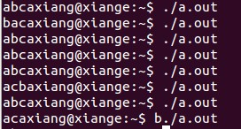
进程的控制运行结果请看 附表一
分析：从进程并发执行来看，无论是输出字符还是输出句子，每次运行输出的结果情况不确定。
原因：调用fork（）函数时，它仅被调用一次，却能够返回两次。当它创建进程所需要的时间要多于输出一个字符或句子的时间，因此在主进程创建一个进程的同时，另一个进程可能已经输出了结果。

2、进程的加锁运行结果请看 附表二
分析：完整输出每个循环部分块，不会被中断，但各个循环块输出顺序不定。
原因：lockf（）可以实现各个进程间互斥。在程序中lockf（1，1，0）是加锁操作，lockf（1，0，0）是解锁操作。当每个进程中的循环部分被加锁时，各个进程只能互斥进行，但在屏幕上实际看不出什么变化效果。

3、软中断通信运行结果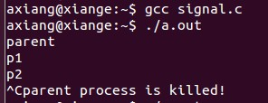

分析：刚开始只是输出parent、p1、p2，当摁下“ctrl+c”时则终止进程并仅仅输出“parent process is killed!”
原因：本程序中signal（）的执行只是为进程指定信号值16或17的作业，以及分配相应的与stop（）过程连接的指针。当摁下“ctrl+c”时，系统会给父进程和两个子进程发送SIGINT信号，对于父进程来说，收到这个信号后调用stop函数，二两个子进程默认就这个信号的出来就是调用exit(),所以才会仅仅输出“parent process is killed!”。

4、增加语句signal(SIGINT, SIG_IGN)和signal(SIGQUIT, SIG_ING)，对于此题给出的源代码有多处错误①无需定义变量pf1、pf2 ②前后变量使用不统一（pid1与p1），将出现的所有p1改为pid1 ③连续出现两个signal（SIGINT,SIG_IGN），应该把后一个改为signal（SIGQUIT,SIG_IGN） ④应该将signal(SIGUSR, Int1)里的SIGUSR改为用户自定义的中断信号值。
修改后的运行结果为：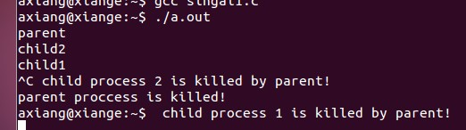

分析：一开始只输出parent、child2、child1，摁下“ctrl+c”后出现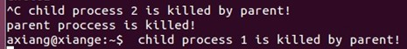

原因：进程的软中断是利用signal（）和kill（）来实现的。子进程中的signal（）通过接收父进程的kill（）函数发来的信号执行终止操作。signal(SIGINT, SIG_IGN)和 signal(SIGQUIT, SIG_IGN)分别为忽略键入信号以及忽略中断信号。摁下“ctrl+c”不会终止子进程，程序正常进行。

5、进程的管道通信运行结果是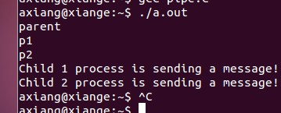
分析：一开始只输出parent、p1、p2，摁下“ctrl+c”后出现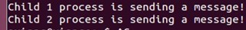

原因：管道的写入操作分别加锁实现互斥操作。由于管道通信的互斥、同步等通信机制,执行结果不出现随机性。摁下“ctrl+c”发送signal(SIGINT, SIG_IGN)信号。
疑惑：不清楚摁下什么才能发送signal(SIGQUIT, SIG_IGN)信号。对于我改后的程序如附表二，学委说摁下“ctrl+\”,但实际操作中并无什么效果，不知道是不是改后的代码不符合原要求。

心得：关于进程的几个操作实验，虽然都运行了各代码，但还是不能很好的理解个中原理。革命尚未成功，我需要课后另找时间继续求助百度谷歌，以更好解决疑惑，进一步了解进程。

教师评语：

成绩:

教师签字：

实验报告编写说明：

- 实验名称和实验编号：填写以所用实验指导书内容为准；
- 系院专业：填写学生所在的系院和专业中文名称，可以简述（如计算机科学与技术）；
- 班级：填写学生所在的自然班号（7位）；
- 实验目的和要求、实验项目摘要：填写以所用实验指导书内容为准；
- 实验预习内容：填写学生实验前所做的准备情况（包括资料查阅和上机预学）；
- 实验结果与分析：填写实验结果完成情况和实验中所遇问题及解决方法（或体会）；
- 成绩：由指导教师填写，采用中文五级制。

注：* 实验报告填写时，注意输入信息的字体格式（宋体、五号），如果用复制应采用选择性粘贴的 “无格式文本”方法完成；
* 实验结果文件另外送交存档（文件目录存储结构由指导教师指定）。

